1
5 blok 4, 5 en 6
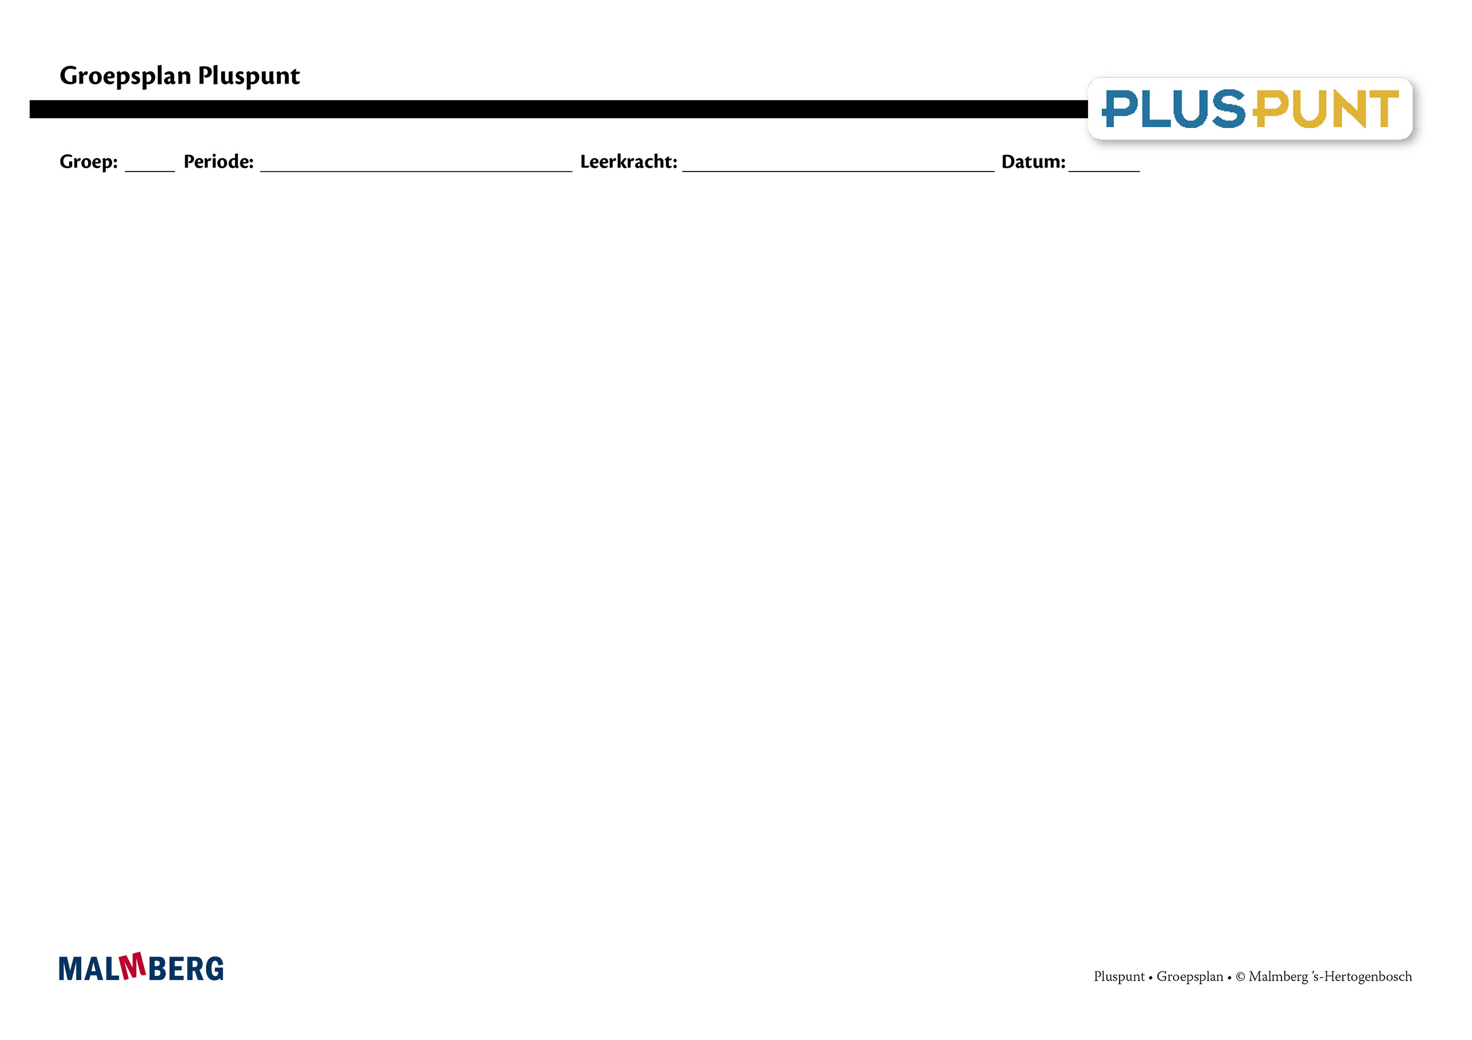
Groep/namen | Doel | Inhoud | Aanpak/methodiek | Organisatie | Evaluatie
Groep A = 2 sterren: instructiegevoelige kinderen (basisgroep)  Het gaat hier om kinderen bij wie de ontwikkeling van tellen en rekenen normaal verloopt. | Bloktoetsen  - Voldoende: 60-80%  - Goed: ≥ 80%  Tempotoets  - 100% goed  Kwartaaltoets  - Voldoende: 60-76%  - Goed: ≥ 77%  Samen en zelf oefenen  - Optellen en aftrekken  t/m 20 gememoriseerd  - Tafels 2, 5 en 10 geautomatiseerd  - Lokaliseren t/m 1000  - Herhaald tellen met sprongen van 2, 5, 10, 20, 25, 30, 40 en 50  - Aanvullen t/m 10, 100, 1000  - Splitsingen: halveren en verdubbelen  - Hoofdrekenen t/m 1000  - Vermenigvuldigen: reconstructiefase  - Tafels 0 t/m 10  - Redeneren met kennis van de kalender  Doelen¹  Getallen en getalrelaties:  - Getalvolgorde  (dichtst bij 1000)  Bewerkingen:  - Optellen en aftrekken t/m 1000 rond honderdtallen, 198+3, 402-4  - Optellen en aftrekken  t/m 1000 tussen streepjes (zonder overschrijding bij aftrekken)  - Verdubbelen en halveren t/m 1000  - Tafels van 7 en 8  Meten, tijd en geld:  - Werkelijke afstand op kaart bepalen m.b.v. liniaal en legenda  - Meten met cm, dm en m  + referentiematen  - Aflezen analoge tijden en omzetten in digitale tijden  - Tijdsduur bepalen tussen  2 tijdstippen  - Goede maat bepalen  - Maten ten opzichte van elkaar vergelijken  - Oppervlakte en omtrek bepalen  - Maanden van het jaar  - Datum bepalen m.b.v. kalender  Meetkunde:  - Informatie foto weergeven op een plattegrond  - Zicht vanuit bepaald standpunt  - Draaisymmetrie herkennen en afmaken²  - Blokkenbouwsel bouwen aan de hand van bepaalde eisen en de plattegrond geven met hoogtegetallen  - Eenvoudige knipfiguren namaken uit dubbelgevouwen blaadjes² | Materiaal Pluspunt  - Lesboek 5  - Opdrachtenboek 5  - Werkboek 5  - Toetsboek 5  - Oefensoftware  Na de toets  - Puntbladen  - Minuten in vijfvoud | Ieder onderwerp volgens  - Verinnerlijken  - Verkorten  - Automatiseren  - Toepassen  - Doelgericht werken  - Tijdens de instructie vindt veel interactie plaats tussen leerkracht en kinderen | Rekenles totaal 50 minuten  Leerkrachtgebonden les:  - 10 min zelf oefenen  - 20 min instructie en interactie  - 20 min zelfstandig werken  Les zelfstandig werken:  - 10 min samen oefenen  - 30 min zelfstandig werken  - 10 min reflectie | - Toets blok 4, 5 en 6  - Tempotoets blok 5  - Kwartaaltoets 5.2  - Gemaakt schriftelijk werk  - Observaties  - Cito
Groep B = 1 ster:  instructie-afhankelijke kinderen  Het gaat hier om kinderen bij wie de ontwikkeling van tellen en rekenen stagneert. | Zie basisgroep | Materiaal Pluspunt  - Lesboek 5  - Opdrachtenboek 5  - Werkboek 5  - (Maatwerk)  - Toetsboek 5  - Oefensoftware  Na de toets  - Bladen remediëren  Aanvullende materialen om op concreet niveau te werken: | - Eenduidige manier van oplossen: ‘Zo doe ik dat’  - Doelgericht werken  - Tijdens de instructie vindt veel interactie plaats tussen leerkracht en kinderen  - Eventueel minimumroute | Leerkrachtgebonden les:  - 10 min zelf oefenen  - 20 min instructie en interactie  - 10 min verlengde instructie  - 10 min zelfstandig werken  Les zelfstandig werken:  - 10 min samen oefenen  - 30 min zelfstandig werken  - 10 min reflectie | - Toets blok 4, 5 en 6  - Tempotoets blok 5  - Kwartaaltoets 5.2  - Gemaakt schriftelijk werk  - Observaties  - Cito
Groep C = 3 sterren:  instructie-onafhankelijke kinderen  Het gaat hier om kinderen bij wie de ontwikkeling van tellen en rekenen bovengemiddeld verloopt. | Zie basisgroep | Materiaal Pluspunt  - Lesboek 5  - Opdrachtenboek 5  - Werkboek 5  - Pluspunters 5  - Kien rekenen  - Toetsboek 5  - Oefensoftware  Na de toets  - Plusbladen | - Doelgericht werken  - Tijdens de instructie vindt veel interactie plaats tussen leerkracht en kinderen  - Compactingroute | Leerkrachtgebonden les:  - 10 min zelf oefenen  - 20 min (verkorte) instructie en interactie  - 20 min zelfstandig werken  Les zelfstandig werken:  - 10 min samen oefenen  - 30 min zelfstandig werken (+ plusopgaven)  - 10 min reflectie | - Toets blok 4, 5 en 6  - Tempotoets blok 5  - Kwartaaltoets 5.2  - Gemaakt schriftelijk werk  - Observaties  - Cito
Kinderen met specifieke pedagogische en/of didactische behoeften

¹ Doelen zijn toetsdoelen.
² Doelen uit les 11 zijn noodzakelijke ervaringen en geen toetsdoelen, die een basis vormen voor doelen die wel schriftelijk worden getoetst.

